新 书 推 荐

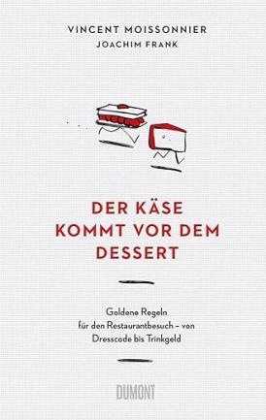
中文书名：《甜点前的奶酪：了解从着装到小费的餐厅礼仪黄金法则》
英文书名：Cheese before Dessert: Golden Rules for Restaurant Etiquette —from Dress Codes to Tipping
德文书名：Der Käse kommt vor dem Dessert: Goldene Regeln für den Restaurantbesuch – von Dresscode bis Trinkgeld
作 者：Vincent Moissonnier & Joachim Frank
出 版 社：DuMont
代理公司：ANA/Lauren
页 数：160页
出版时间：2023年6月
代理地区：中国大陆、台湾
审读资料：电子稿
类 型：生活时尚

“一本寓教于乐的餐厅就餐指南”——ZEIT MAGAZIN

礼仪是不稳定时期的稳定时刻

是在高档餐厅中找到舒适的真谛

礼仪也有可学习的技巧

内容简介：

应该把外套带到座位上吗？如何私下提醒别人我有不耐症？我点的水有区别吗？我能礼貌地说明食物不可口吗？同伴喝了太多的酒，我该如何应对？账单AA是否有失礼仪？

文森特·梅松尼埃（Vincent Moissonnier）接待了四十多年的客人，几乎经历了餐饮业的一切，他对每一个问题都给出了有效建议。

作者简介：

文森特·梅松尼埃（Vincent Moissonnier）1960年出生于埃皮纳勒，1987年起与妻子莉莉安（Liliane）一起在科隆经营Le Moissonier餐厅，该餐厅荣获米其林二星。

约阿希姆·弗兰克（Joachim Frank）出生于1965年，曾任《法兰克福汇报》主编。自2011年起，他担任DuMont的首席记者。DuMont出版了他的作品Wie kurieren wir die Kirche（2013 年）、Köln auf den Punkt（2015年）和Köln auf den Punk II（2019年）。

感谢您的阅读！
请将反馈信息发至：版权负责人
Email：Rights@nurnberg.com.cn
安德鲁·纳伯格联合国际有限公司北京代表处
北京市海淀区中关村大街甲59号中国人民大学文化大厦1705室, 邮编：100872
电话：010-82504106, 传真：010-82504200
公司网址：http://www.nurnberg.com.cn
书目下载：http://www.nurnberg.com.cn/booklist_zh/list.aspx
书讯浏览：http://www.nurnberg.com.cn/book/book.aspx
视频推荐：http://www.nurnberg.com.cn/video/video.aspx
豆瓣小站：http://site.douban.com/110577/
新浪微博：安德鲁纳伯格公司的微博_微博 (weibo.com)
微信订阅号：ANABJ2002

